**Università degli Studi di Salerno**

*Corso di Basi di Dati e Sistemi Informativi su Rete*

**PROPOSTA PROGETTO BDSIR**

Il progetto prevede la realizzazione di una app android che sia di interesse per il mercato. La proposta va motivata analizzando le app esistenti e confrontando la propria proposta con queste ultime, mostrando come vengono migliorate (anche analizzando i commenti degli utenti). L'applicazione dovrà interagire con un server remoto con cui dovranno essere scambiate delle informazioni con JSON. Dovrà essere realizzato il sito web (anche mobile) vetrina dell'applicazione, da cui dovrà essere scaricata. L'applicazione dovrà usare le funzionalità native dello smartphone (mappe, sensori, telefonate, sms, etc), supportare la rotazione. Utilizzo di SQLite (must).

Partecipanti (max 2)

# Part. 1

Nome: **Giovanni** Cognome: **Giallonardo** Matr. **0512101357**

# Part. 2

Nome: **Giuseppe** Cognome: **Cantisani** Matr. **0512101339**

# Titolo del Progetto

# Dominio del problema

# Analisi del mercato

# Confronto con applicazioni esistenti. *Elencare le differenze tra l'applicazione proposta ed altre simili presenti su Apple Store o su Google Play.* Potenziali Utenti.

# Requisiti funzionali

# Requisiti non funzionali

**Nota**: Il progetto di BDSIR prevede due partecipanti. Se il numero è superiore ne verrà penalizzato il voto finale.

1. TITOLO DEL PROGETTO: **Personal Trainer**

# DOMINIO DEL PROBLEMA

Negli ultimi anni il numero degli iscritti in palestra è in notevole aumento.

Il problema che si presenta ad un nuovo iscritto è quello di non essere seguito durante l’esecuzione degli esercizi. Tipicamente il metodo d’esecuzione dell’esercizio viene mostrato solo il primo giorno, e spesso accade che l’iscritto nelle volte successive commetta degli errori nell’esecuzione.

Eseguire un esercizio in modo errato, può provocare ingenti danni al nostro corpo, da quella che può essere una banale infiammazione a ben più gravi problematiche come ad esempio un ernia al disco, una compressione dei nervi, un accorciamento della muscolatura etc.

Affidarsi ad un personal trainer significa garantirsi un professionista delle scienze motorie in grado di consigliare l'attività fisica più idonea alle proprie esigenze. Il personal trainer ti mostrerà come allenarti correttamente, in assoluta sicurezza (escludendo gli esercizi per te inadatti e da evitare) e come utilizzare al meglio le attrezzature. Oggi avere il proprio personal trainer è un lusso che non molti si possono permettere. Il costo di una singola seduta a domicilio si attesta in genere dai 40 agli 80 euro IVA esclusa (mentre in un centro fitness la cifra scende intorno ai 25-50 euro + IVA).

Questa applicazione intende rendere accessibile l’ausilio di un personal trainer in qualsiasi momento eliminando il problema di concordare eventuali appuntamenti e abbattendo completamente i costi.

# - 4. ANALISI DEL MERCATO E CONFRONTO CON ALTRE APP ESISTENTI

Se nel 2004 il pubblico che frequentava abitualmente le palestre si attestava sui cinque milioni di persone ed era un dato stabile da qualche anno, oggi sta raggiungendo gli otto milioni. Una cifra molto significativa e in evoluzione» spiega Patrizia Cecchi, responsabile di Rimini Wellness, la principale fiera del settore. Se prima si andava in palestra soltanto per motivi estetici, oggi lo si fa per divertirsi, rilassarsi, raggiungere un equilibrio tra il corpo e la mente, migliorare la funzionalità. Ma c’è di più. Altri due filoni di sviluppo si stanno affermando. «Il primo è legato all’aspetto della salute e della prevenzione. Ed è un orientamento che viene dall’Organizzazione mondiale della Sanità: fare esercizio fisico e mangiare sano sostituisce le medicine, allunga la vita delle persone ed è un risparmio per la sanità pubblica. Un’opportunità di business incredibile, perché il fitness inteso come prevenzione sarà, presto o tardi, adottato da tutti. Il secondo filone è la rapida crescita del mondo termale». Come si può notare su Google Play le applicazioni progettate per questo settore sono veramente tante e con risultati di vendita davvero sorprendenti. Ad esempio vogliamo citare alcune delle app più scaricate o che comunque ci hanno colpito per come sono state realizzate: Fitness Point, My Gym Personal Trainer Free, Personal Trainer per la Corsa, GYM Trainer, Gymme - Gym Personal Trainer. Su Apple Store non si può non notare Fitness point con più di 2.000.000 download. E’ proprio da questa applicazione che vogliamo partire.

Nelle immagini sottostanti sono illustrate alcune funzionalità dell’applicazione.

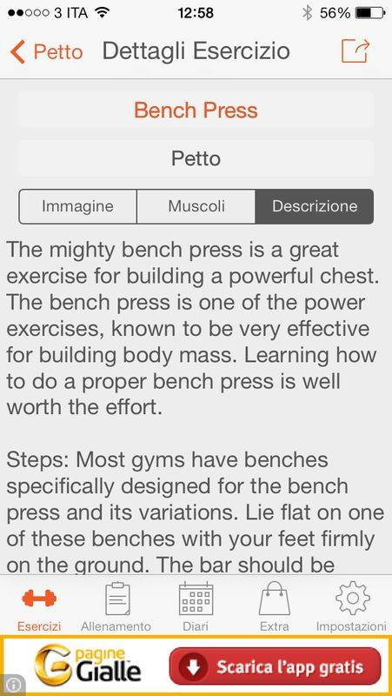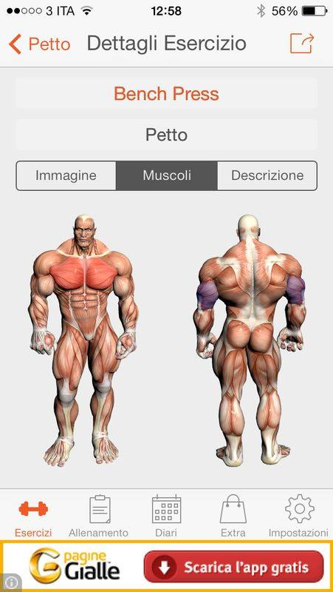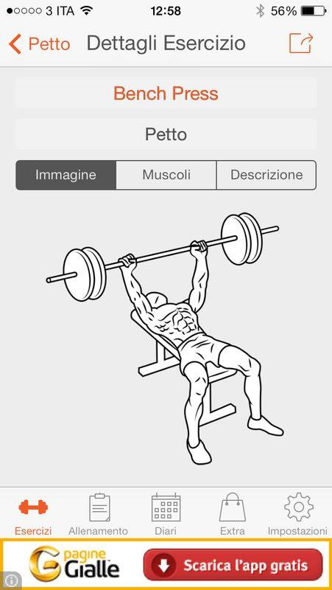

Per ogni esercizio viene visualizzato la sua modalità d’esecuzione, i gruppi muscolari interessati ed una descrizione. La grafica è veramente ben fatta, ma si potrebbe migliorare ad esempio la parte che visualizza i muscoli poiché sembra un applicazione dedicato soltanto a chi fa body building e non a tutti, come invece questo progetto si prospetta di fare. Tra le tante funzionalità ha quella di registrare una scheda di allenamento ma non permette di creare automaticamente uno specifico allenamento e di scegliere diversi programmi specifici. Questa funzionalità è molto importante a nostro avviso perché vogliamo sostituire la figura del personal trainer consigliando un programma di allenamento in base alle vostre esigenze. Mancano ancora delle funzionalità fondamentali, come il riepilogo dell’ultimo allenamento svolto e i vari progressi effettuati.

****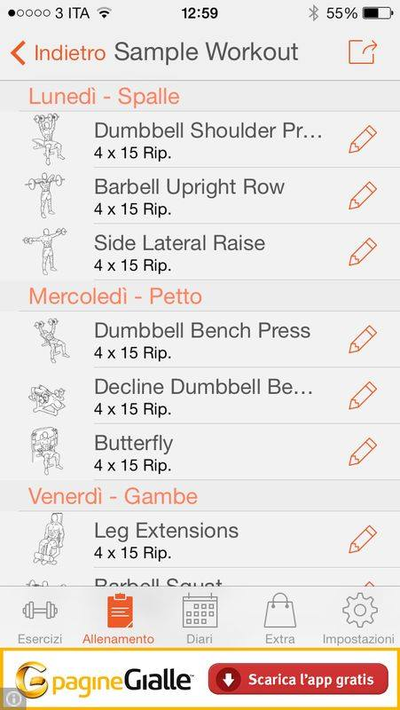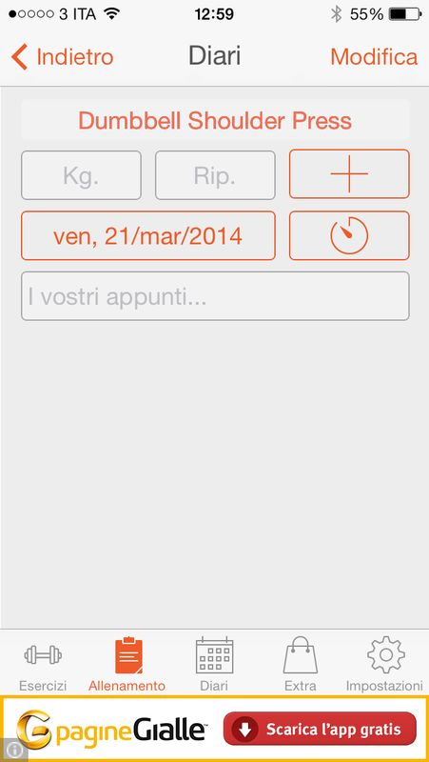

# 5. REQUISITI FUNZIONALI

## 5.1 REGISTRAZIONE UTENTI

Un utente deve poter creare un proprio account al fine di poter accedere ai servizi offerti dal sistema. E’ importante inserire i dati richiesti in maniera precisa ed accurata, in quanto ogni singolo aspetto viene attentamente analizzato per la creazione di un programma specifico. Sono richiesti:

* Nome utente
* *Età*
* *Sesso*
* *Peso(kg)*
* *Altezza(cm)*
* *Circonferenza polso(cm)*
* *Livello di preparazione fisica (principiante – intermedio – avanzato)*

## 5.2 RIEPILOGO

L’utente visualizza una schermata della propria condizione fisica in particolare visualizza:

* *Percentuale di massa grassa*
* *Fabbisogno energetico*
* *Percentuale di massa magra*
* *Data ultimo allenamento svolto*
* *Gruppo muscolare allenato nell’ultima seduta di allenamento*
* *Gruppo muscolare da allenare nella prossima seduta di allenamento*

## 5.3 MENU PRINCIPALE

L’utente nella parte alta dello schermo visualizza un menù orizzontale dove è possibile scegliere tra le varie funzionalità offerte dall’ applicazione:

* Esercizi:
  + *Modalità d’esecuzione (con animazione)*
  + *Gruppo muscolare coinvolto(immagine)*
  + *Descrizione (spiegazione dettagliata dell’esecuzione)*
* Diario:

Allenamento svolto in una specifica data

* Progressi:

Riepilogo dei progressi dell’utente (grafico dei progressi)

* Allenamento:

Il sistema genererà delle schede di allenamento in base alle vostre caratteristiche fisiche e al vostro stato di forma.

Durante l’esecuzione degli allenamenti avrete la possibilità di attivare un timer che, con un semplice tocco, vi segnalerà i tempi di recupero tra ogni esercizio avvisandovi con un allarme al termine del tempo prestabilito.

Inoltre, avrete la possibilità di scegliere in base all’obiettivo da raggiungere tra tre programmi specifici:

* *Dimagrimento*
* *Rassodamento*
* *Aumento massa muscolare*
* Impostazioni:
* *Scelta della lingua (previste italiano e inglese)*
* *Pagina facebook*
* *Versione app*
* *Segnala un problema*
* *No Standby in allenamento*
* *Ripristino da backup*

# 6. REQUISITI NON FUNZIONALI

## 6.1 Usabilità

Il sistema prevede un’interfaccia utente semplice ed intuitiva. Tutte le funzionalità sono facilmente raggiungibili, con pochi tocchi avrete già a disposizione la vostra prima scheda di allenamento. Le schermate di riepilogo vi aiuteranno a monitorare la vostra situazione e all’interno di ogni una di essa troverete tutta la documentazione necessaria a guidarvi e a permettervi di eseguire gli esercizi in maniera corretta. Avrete la possibilità di non dover sbloccare ogni volta durante la modalità di allenamento il vostro smartphone semplicemente spuntando nelle opzioni la voce “No Standby in allenamento”. Se in quel momento state ricevendo una chiamata l’applicazione verrà mantenuta in sottofondo e poi ripresa al termine della stessa, discorso ben diverso per gli sms che verranno notificati senza alcun effetto sull’applicazione. Ogni volta che chiuderete l’applicazione verrà salvato tutto il lavoro sulla vostra scheda SD e ricaricato automaticamente all’avvio successivo. Supporta la rotazione dello schermo.

## 6.2 Prestazioni

Il sistema deve poter funzionare con un carico medio di 3500 richieste al giorno.

Il sistema deve altresì, mantenere tempi di risposta inferiori ai 30 secondi sotto il carico previsto.

Si presta particolare attenzione anche al consumo di batteria infatti tutte le computazioni vengono eseguite in remote. Per la memorizzazione dei dati abbiamo scelto di utilizzare il database SQLite, che garantisce alte prestazioni.

## 6.3 Supportabilità

Il sistema prevede una progettazione modulare per l'eventuale personalizzazione e espansione del sistema core. Essendo un applicazione web-based, essa non richiede un grosso sforzo computazionale in quanto la maggior parte della computazione viene effettuata dal server.

## 6.4 Sicurezza

Il sistema richiede soltanto la registrazione dell’utente per essere in grado di fornire i servizi offerti partendo dalle caratteristiche fisiche del cliente. La riservatezza dei dati è garantita in quanto la connessione tra client e server viene cifrata utilizzando tecnologia TLS.

## 6.5 Affidabilità

Il sistema deve garantire, in ogni caso, la copertura delle richieste da parte degli utenti. Se il sistema è in condizione di non poter garantire la copertura, deve rifiutare le richieste.

## 6.6 Legal

Il sistema sarà progettato tenendo in considerazione il Codice in materia di protezione dei dati personali in base alla Legge delega 127/2001 e al Decreto legislativo 196/2003.

Poiché il progetto raccoglie dati sensibili, verranno adottate misure di sicurezza volte a impedire la perdita di dati, gli accessi non autorizzati nonché i trattamenti non consentiti o non conformi alla Legge.

Altro requisito è la sicurezza dell'integrità dei dati che verrà salvaguardata mediante l'attuazione di un salvataggio periodico dei dati. L'unica figura autorizzata all'accesso ai dati personali è l'amministratore generale. Il singolo utente ha accesso solo ed esclusivamente ai propri dati personali.

In caso di crash del sistema, o danneggiamento del database, il ripristino dell'accesso ai dati deve essere garantito entro il termine massimo di 24 ore.